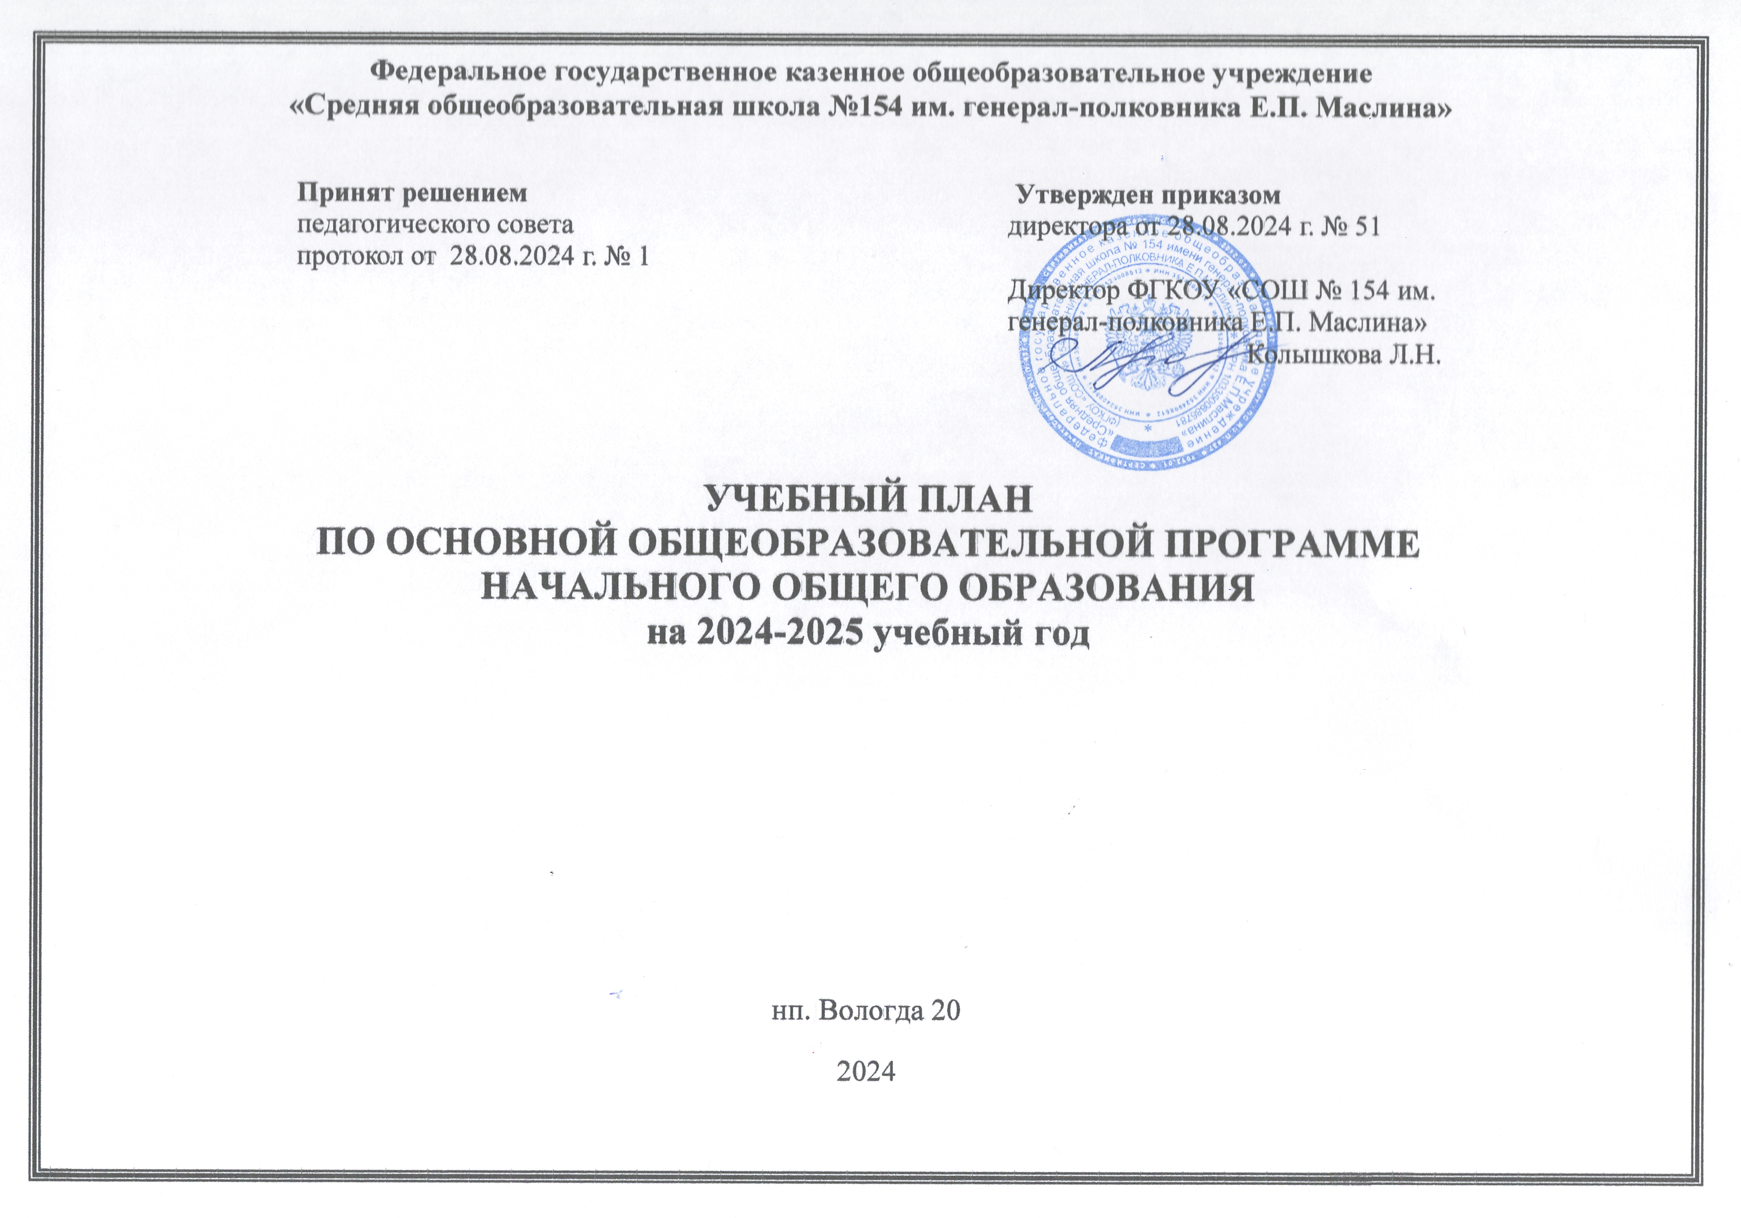

|  |  |  |  |  |  |  |  |  |  |  |  |  |  |
| --- | --- | --- | --- | --- | --- | --- | --- | --- | --- | --- | --- | --- | --- |
| ***Предметные области*** | ***Учебные предметы*** | ***Количество часов*** | | | | ***Формы промежуточной аттестации*** | | | | | | | |
| **Обязательная часть** | | ***1 класс*** | ***2а, 2б классы*** | ***3 класс*** | ***4а, 4б классы*** | ***1 класс*** | | ***2а, 2б классы*** | | ***3 класс*** | | ***4а, 4б классы*** | |
| Русский язык и литературное чтение | Русский язык | 5 | 5 | 5 | 5 |  | Письменная работа на межпредметной основе | сно | Письменная работа на межпредметной основе | сно | Письменная работа на межпредметной основе | сно | Письменная работа на межпредметной основе |
| Литературное чтение | 4 | 4 | 4 | 4 | - | сно | сно | сно |
| Иностранный язык | Иностранный язык (английский) | - | 2 | 2 | 2 | - | сно | сно | сно |
| Математика и информатика | Математика | 4 | 4 | 4 | 4 | - | сно | сно | сно |
| Обществознание и естествознание (Окружающий мир) | Окружающий мир | 2 | 2 | 2 | 2 | - | сно | сно | сно |
| Основы религиозных культур и светской этики | Основы религиозных культур и светской этики. Основы светской этики. | - | - | - | 1 | - | - | - | бо/з |
| Искусство | Изобразительное искусство | 1 | 1 | 1 | 1 | - | сно | сно | сно |
| Музыка | 1 | 1 | 1 | 1 | - | сно | сно | сно |
| Технология | Труд (технология) | 1 | 1 | 1 | 1 | - | сно | сно | сно |
| Физическая культура | Физическая культура | 2 | 2 | 2 | 2 | - | сно | сно | сно |
| **Часть, формируемая участниками образовательных отношений** | |  |  |  |  |  |  |  |  |
| Родной язык (русский) | | 0,5 | 0,5 | 0,5 | 0 | - |  | сно |  | сно |  | сно |  |
| Литературное чтение на родном языке (русском) | | 0,5 | 0,5 | 0,5 | 0 | - |  | сно |  | сно |  | сно |  |
| **ИТОГО:** | | 21 | 23 | 23 | 23 |  | | | | | | | |
| **ИТОГО ЗА ГОД:** | | 693 | 782 | 782 | 782 |  | | | | | | | |
| **ИТОГО ЗА УРОВЕНЬ НОО:** | | 3039 | | | |  | | | | | | | |

Используемые сокращения:

бо/з – безоценочный зачет, сно – система накопительной отметки